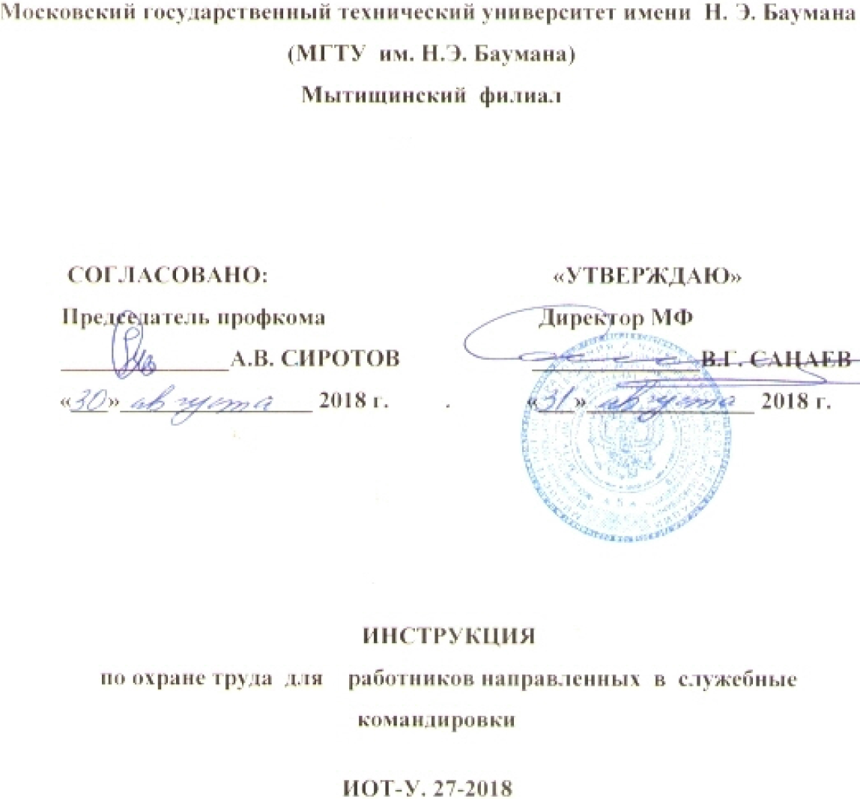
Настоящая инструкция разработана на основе Положения «ОБ ОСОБЕННОСТЯХ НАПРАВЛЕНИЯ РАБОТНИКОВ В СЛУЖЕБНЫЕ КОМАНДИРОВКИ», утв. ПОСТАНОВЛЕНИЕМ Правительства РФ от 13 октября 2008 г. N 749.(ред. от 29.07.2015г.)

1. Общие положения

1.1 Настоящая инструкция определяет особенности порядка направления работников в служебные командировки (далее - командировки) на территории Российской Федерации.
1.2. В командировки направляются работники, состоящие в трудовых отношениях с работодателем.
1.3. Работники направляются в командировки по приказу (распоряжению) работодателя на определенный срок для выполнения служебного поручения вне места постоянной работы. Работнику оформляется командировочное удостоверение, подтверждающее срок его пребывания в командировке (дата приезда в пункт назначения и дата выезда из него. Командировочное удостоверение оформляется в одном экземпляре и подписывается работодателем, вручается работнику и находится у него в течение всего срока командировки.
Если в командировку направляется специалист для выполнения работ по технической эксплуатации, ремонту, модернизации производственного оборудования, он обязан взять с собой удостоверение, подтверждающее его квалификацию и группу электробезопасности
1.4. Срок командировки определяется работодателем с учетом объема, сложности и других особенностей служебного поручения. Вопрос о явке работника на работу в
день выезда в командировку и в день приезда из нее решается по договоренности с работодателем
Днем выезда в командировку считается дата отправления поезда, самолета, автобуса или другого транспортного средства от места постоянной работы командированного, а днем приезда из командировки - дата прибытия указанного транспортного средства в место постоянной работы. При отправлении транспортного средства до 24 часов включительно днем отъезда в командировку считаются текущие сутки, а с 00 часов и позднее - последующие сутки.
В случае проезда работника на основании письменного решения работодателя к месту командирования и (или) обратно к месту работы на служебном транспорте, на транспорте, находящемся в собственности работника или в собственности третьих лиц (по доверенности), фактический срок пребывания в месте командирования указывается в служебной записке, которая представляется работником по возвращении из командировки работодателю с приложением документов, подтверждающих использование указанного транспорта для проезда к месту командирования и обратно (путевой лист, маршрутный лист, счета, квитанции, кассовые чеки и иные документы, подтверждающие маршрут следования транспорта).
В случае отсутствия проездных документов фактический срок пребывания работника в командировке работник подтверждает документами по найму жилого помещения в месте командирования. При проживании в гостинице указанный срок пребывания подтверждается квитанцией (талоном) либо иным документом, подтверждающим заключение договора на оказание гостиничных услуг по месту командирования, содержащим сведения, предусмотренные Правилами предоставления гостиничных услуг в Российской Федерации, утвержденными постановлением Правительства Российской Федерации от 25 апреля 1997 г. N 490 "Об утверждении Правил предоставления гостиничных услуг в Российской Федерации".
При отсутствии проездных документов, документов по найму жилого помещения либо иных документов, подтверждающих заключение договора на оказание гостиничных услуг по месту командирования, в целях подтверждения фактического срока пребывания в месте командирования работником представляются служебная записка и (или) иной документ о фактическом сроке пребывания работника в командировке, содержащий подтверждение принимающей работника стороны (организации либо должностного лица) о сроке прибытия (убытия) работника к месту командирования (из места командировки).
(п. 7 в ред. Постановления Правительства РФ от 29.07.2015 N 771)
Вопрос о явке работника на работу в день выезда в командировку и в день приезда из командировки решается по договоренности с работодателем.
1.5. Привлечение работников к выезду в командировки и работе в выходные и нерабочие праздничные дни производится с их письменного согласия в случае необходимости выполнения заранее непредвиденных работ, от срочного выполнения которых зависит в дальнейшем нормальная работа организации в целом или ее отдельных структурных подразделений, индивидуального предпринимателя.
Привлечение работников к работе в выходные и нерабочие праздничные дни без их согласия регламентируется статьёй 113 ТК РФ.
1.6. Не допускается направление в командировку беременных женщин.( ст. 259 ТК РФ)
1.7. Женщины, имеющие детей в возрасте до трех лет, могут направляться в командировки только с их письменного согласия и при условии, что это не запрещено им медицинскими рекомендациями. При этом они должны быть ознакомлены в письменной форме со своим правом отказаться от направления в командировку (ст. 259 ТК).
Гарантии, предусмотренные ст. 259 ТК, предоставляются также работникам, имеющим детей-инвалидов или инвалидов с детства в возрасте до 18 лет, а также работникам, осуществляющим уход за больными членами их семей в соответствии с медицинским заключением.
1.8. Не допускается направление в командировку работников в возрасте до 18 лет (за исключением творческих работников средств массовой информации, организаций кинематографии, театров, театральных и концертных организаций, цирков и иных лиц, участвующих в создании и (или) исполнении произведений, профессиональных спортсменов в соответствии с перечнями профессий, устанавливаемыми Правительством РФ с учетом мнения Российской трехсторонней комиссии по регулированию социально-трудовых отношений).(ст. 268 ТК РФ)
1.9. Привлечение работников к работе в выходные и нерабочие праздничные дни производится по письменному распоряжению работодателя.
1.10. Оплата труда работника в случае привлечения его к работе в выходные или нерабочие праздничные дни производится в соответствии с трудовым законодательством Российской Федерации.

2. Временная нетрудоспособность работника в период командировки
В случае наступления в период командировки временной нетрудоспособности работник обязан незамедлительно уведомить о таких обстоятельствах должностное лицо, принявшее решение о его командировании. Работнику в случае его временной нетрудоспособности, удостоверенной в установленном порядке, возмещаются расходы по найму жилого помещения (кроме случаев, когда командированный работник находится на стационарном лечении) и выплачиваются суточные в течение всего времени, пока он не имеет возможности по состоянию здоровья приступить к выполнению возложенного на него служебного поручения или вернуться к месту постоянного жительства.
За период временной нетрудоспособности работнику выплачивается пособие по временной нетрудоспособности в соответствии с законодательством Российской Федерации.
Временная нетрудоспособность командированного работника, а также невозможность по состоянию здоровья вернуться к месту постоянного жительства подлежат удостоверению надлежаще оформленными документами соответствующих государственных (муниципальных) либо иных медицинских учреждений, имеющих лицензию (сертификацию) на оказание медицинских услуг.

3. Требования охраны труда перед началом работы

2.1. Согласно ГОСТ 12.0.004-15 – организация обучения безопасности труда, постановления Минтруда РФ, Минобразования России № 1/29 от 13.01.2003 " Порядок обучения по охране труда и проверки знаний требований охраны труда работников организаций": Лица… командированные в организацию …работники сторонних организаций, выполняющие работы на выделенном участке, …другие лица, участвующие в производственной деятельности организации, проходят в установленном порядке вводный инструктаж, который проводит специалист по охране труда или работник, на которого приказом работодателя (или уполномоченного им лица) возложены эти обязанности.
2.2. Вводный инструктаж по охране труда проводится по программе, разработанной на основании законодательных и иных нормативных правовых актов Российской Федерации с учетом специфики деятельности организации и утвержденной в установленном порядке работодателем (или уполномоченным им лицом).
2.3. Кроме вводного инструктажа по охране труда, проводятся первичный инструктаж на рабочем месте, повторный, внеплановый и целевой инструктажи.
2.4. Первичный инструктаж на рабочем месте проводится до начала самостоятельной работы: с командированными работниками сторонних организаций, и другими лицами, участвующими в производственной деятельности организации.
Первичный инструктаж на рабочем месте проводится руководителями структурных подразделений организации по программам, разработанным и утвержденным в установленном порядке в соответствии с требованиями законодательных и иных нормативных правовых актов по охране труда, локальных нормативных актов организации, инструкций по охране труда, технической и эксплуатационной документации.
2.5. Работники, не связанные с эксплуатацией, обслуживанием, испытанием, наладкой и ремонтом оборудования, использованием электрифицированного или иного инструмента, хранением и применением сырья и материалов, могут освобождаться от прохождения первичного инструктажа на рабочем месте.

4. Требования безопасности при поездке в командировку

4.1. Требования безопасности при нахождении в чужом городе

Существует несколько мер предосторожности, к которым необходимо прибегать во время путешествия по незнакомому городу.
Старайтесь не афишировать тот факт, что являетесь в этом городе лишь гостем. До поездки ознакомьтесь хотя бы с общим расположением города, Вы должны иметь представление, где расположен Ваш отель и как до него добраться. Не ходите демонстративно с видеокамерой, именным бейджем, картой или путеводителем, и помните, что все ценные вещи лучше оставлять в отеле.
Во всех крупных городах есть места, безопасные для посещения в дневное время суток, но не стоит рисковать идти туда после наступления темноты.
Не носите с собой все имеющиеся деньги, достаточно лишь той суммы, которую Вы планируете потратить за день. И если вдруг украдут Ваш кошелек, Вы не останетесь без копейки в кармане. Многие пользуются банкоматом во время путешествия, что вполне удобно, их можно найти везде, а валютный курс довольно выгодный и без комиссии.
Старайтесь пользоваться тем банкоматом, который расположен в людном общественном месте. Если решили воспользоваться банкоматом в вечернее время суток, найдите тот, который хорошо освещается. Всегда пользуйтесь официальными службами такси.

4.2. Требования безопасности в гостинице

Уехав в командировку в чужой город, выбирайте для проживания те гостиницы, которые дают твердую гарантию безопасности. Это необходимо даже в том случае, если стоимость проживания в безопасной гостинице резко отличается от прочих (хотя 100%-ной гарантии безопасности на сегодняшний день не может дать ни один самый фешенебельный отель).
Если в гостинице вам предоставили возможность выбора, то остановитесь на номере, расположенном как можно дальше от входа. Войдя в номер, проверьте замки на двери и оконные задвижки: вам необходимо знать, насколько они надежны. Если вы обнаружили, что дверной замок неисправен, попросите переселить вас в другой номер.
Если вы путешествуете один, не следует пренебрегать элементарной осмотрительностью. Необходимо дополнительно проверить задвижки ванной комнаты, туалета, а также платяной шкаф и балкон. Спросите у администратора, есть ли в гостинице ночной портье. Ценные вещи лучше оставлять у администратора гостиницы, а основной багаж отправить в камеру хранения. Не открывайте двери «соседям» и прочим незнакомым вам людям, даже в том случае, если они называют себя работниками гостиницы. Помните, что у администратора имеются дубликаты всех ключей, а горничная должна убирать номер только в отсутствие жильца. О каких-либо срочных проверках или аварийных работах администратор должен предварительно сообщить по телефону. Если же незнакомец оказался настойчивым, нужно самой уточнить у администратора причину столь срочного визита. Это лучше всего сделать по телефону. Кроме того, если в вашем номере находится технический работник, то дверь в коридор безопаснее держать открытой.
Не приглашайте к себе в номер посторонних людей или случайных знакомых. Никому не давайте ключ от номера. Если в гостинице все ключи находятся на виду, то избегайте оставлять свой у портье. В этом случае воры безошибочно могут определить, в каком номере присутствует жилец, а в каком — нет. Если вы случайно потеряли ключ от номера, сразу же сообщите об этом администратору гостиницы. Если вы вышли из номера, обязательно заприте дверь, даже если ваше отсутствие продлится несколько минут.
Кроме того, ознакомьтесь с планом эвакуации жильцов в случае пожара и постоянно носите с собой паспорт. Документ может вам пригодиться в экстренном случае, к примеру, при внезапной болезни или дорожно-транспортном происшествии.

4.3. Требования безопасности в общественном транспорте

Общественный транспорт в последнее время становится частой мишенью для атак террористов, поэтому необходимо уделять постоянное внимание обеспечению личной безопасности.
Нельзя спать во время движения транспортного средства.
Обращайте внимание на всех подозрительных лиц и на подозрительные предметы, об их обнаружении сообщайте водителю, дежурным по станции или милиционерам.
Не стойте у края платформы, подходите к дверям после остановки состава и выхода пассажиров, старайтесь сесть в вагоны в центре состава, они обычно меньше страдают от аварии, чем передние или задние.
Если произошел взрыв или пожар, закройте рот и нос платком и ложитесь на пол вагона или салона, чтобы не задохнуться.
В случае захвата транспортного средства выполняйте все указания террористов, не смотрите им прямо в глаза.
Если вы чувствуете, что штурм неизбежен, старайтесь держаться подальше от окон, чтобы не мешать снайперам стрелять по террористам. При штурме главное лечь на пол и не шевелиться до завершения операции.
Ни в коем случае не подбирайте оружие, брошенное террористами. Группа захвата может принять вас за одного из них.

4.4. Требования безопасности в самолете

При пользовании самолетом, следует всегда помнить следующие правила личной безопасности:
- путешествуйте по возможности прямыми рейсами, избегая промежуточных посадок;
- во время промежуточных остановок необходимо всегда выходить в аэропорт, так как иногда террористы захватывают самолет на стоянке.
Уточните, где находится аварийный выход, какие способы эвакуации из салона пpедусмотpены, есть ли кислородные маски и как пустить в них кислород, какие есть средства спасения на воде.
Контейнеры с масками обычно крепятся к потолку или к спинке переднего кресла. В качестве спасательных плавучих средств обычно применяются нижние кресельные подушки, надувные жилеты (находятся под креслами), надувные трапы, надувные плотики..

4.5. Требования безопасности в общественном транспорте

Структура современных городов более ориентирована на тех, кто передвигается пешком или в общественном транспорте.
При пользовании им следует всегда помнить следующие правила личной безопасности:
- не засыпайте и не забывайтесь во время движения, не заглядывайтесь в окно, если на полу стоит ваша сумка или чемодан;
- если нет свободного сидячего места, постарайтесь стоять в центральном проходе;
- не стойте около дверей, так как именно здесь вы чаще всего можете быть ограблены кем-нибудь из выходящих;
После выхода из салона лучше подождать, пока автобус отъедет, и лишь потом переходить улицу. Стоящий автобус или троллейбус обходите сзади, трамвай - спереди, иначе вы рискуете попасть под автомобиль. Выходя из общественного транспорта, подождите, пока схлынет толпа или же наоборот выйдите первым. В любом случае избегайте давки. При пользовании эскалатором внимательно следите за острыми и большими предметами, о которые можно споткнуться.
Когда вы берете такси:
- старайтесь пользоваться государственными машинами, которые внушают больше доверия;
- убедитесь в том, что счетчик работает правильно;
- следите за тем, чтобы таксист вез вас правильным и кратчайшим путем;
- точно и четко называйте нужный адрес.

4.6. Общие правила безопасности в метро:

- никогда не стойте у края платформы. Ожидая поезда, стойте у стенки (у колонны) станции (или, если нет стенок и колонн - в середине станции) до момента открытия дверей поезда. В противном случае вы рискуете попасть под колеса приближающегося поезда вследствие давки или намеренных действий, направленных против вас;
- подходите к дверям вагона только после остановки поезда и выхода пассажиров. Если в вагоне много людей, пропустите один-два поезда, чтобы не быть сдавленным толпой, входите и выходите последним;
- если поезда долго нет, или в метро давка, воспользуйтесь другими линиями метро или другим (наземным) транспортом - не подвергайте себя лишней опасности;
- увидев упавшего на рельсы человека, немедленно пошлите двух-трех находящихся рядом людей сообщить об этом дежурному по станции. Одного человека поставьте на краю платформы у выхода из тоннеля, чтобы тот подавал сигнал остановки машинисту поезда, размахивая вверх-вниз любой яркой тканью. Если человек в состоянии сам выбраться наружу, помогите ему, следя, чтобы он не коснулся контактной шины.
- если человек не может быстро выбраться наружу при приближении поезда, крикните ему, чтобы он либо бежал вперед до конца станции, либо лег между рельсами и не вставал до отхода поезда;
- находясь на эскалаторе, исходите из того, что он в любой момент может остановиться (или провалиться), поэтому крепко держитесь за поручни, и будьте готовы в случае аварии перепрыгнуть на соседний эскалатор;
- в поезде, если есть возможность, отдавайте предпочтение центральным вагонам, которые в случае аварии страдают меньше, чем головные и хвостовые;
- в вагоне, обращайте внимание на оставленные сумки, портфели, свертки, игрушки, банки и другие бесхозные предметы, в которых могут находиться самодельные взрывные устройства. Немедленно сообщите об обнаружении таких предметов водителю, машинисту поезда, любому работнику милиции. Не открывайте их, не трогайте руками, предупредите стоящих рядом людей о возможной опасности;
- помните что самодельные взрывные устройства также могут быть заложены под сиденья. Поэтому в случае взрыва ваши шансы на выживание выше, если вы стоите а не сидите (и кроме того лучше стоять в толпе, за другими людьми, которые в случае опасности станут щитом для вас);.
- Если взрыв все-таки произошел и поезд остановился в тоннеле, не стремитесь, во что бы то ни стало выбраться из вагона. В тоннеле проходят десятки электрических кабелей, они могут быть повреждены в результате взрыва. Но дверь, возможно, лучше открыть. Если вагон сильно задымлен, закройте органы дыхания платком и лягте на пол, как известно дым скапливается вверху. Металлический корпус вагона может быть под напряжением, поэтому старайтесь не касаться металлической части вагона. Лучше - спокойно ожидать прибытия спасателей. Паника и бессмысленные действия, - основные опасности в такой ситуации

4.7. Требования безопасности в поезде
- в поезде, если есть возможность, отдавайте предпочтение центральным вагонам, которые в случае железнодорожной катастрофы страдают меньше, чем головные и хвостовые, а также придерживайтесь следующих правил безопасности:
- выбирайте сидячие места против движения поезда, т.к. в случае если хулиганы бросят в окно камень, у вас гораздо больше шансов что он в вас не попадет;
- располагайтесь (особенно ночью) в тех купе, где уже кто-то есть;
- не засыпайте, если ваши попутчики вызывают у вас недоверие;
- держите свет в купе включенным, даже если это мешает отдыхать;
- не оставляйте двери приоткрытыми, так как это позволяет видеть из коридора то, что происходит в купе;
- когда вы едете в плацкартном вагоне, держите документы или бумажник в надежном месте, портфель - поближе к стене;
- на промежуточных станциях во время выхода пассажиров, воры могут легко воспользоваться всеобщей суматохой, быстро пробежав через вагон, поэтому держите поближе к себе сумку, пиджак и личные вещи, не оставляйте их на соседнем сиденье.

. Поэтому следует помнить о своей безопасности и тщательно выбирать круг общения, не заводить новых друзей в поездах, аэропортах, особенно, если вас приглашают сыграть в азартную игру или поужинать вместе в ближайшем ресторане. Свои вещи лучше не доверять малознакомым людям, пока вы всего на минутку отойдете. Также лучше не соглашаться передавать кому-либо передачи, если вам предстоит пересекать границу. В посылках могут быть предметы, запрещенные таможенными правилами для ввоза в страну. Не соглашайтесь присматривать за чужими вещами. Вы не можете быть уверенны, что такой багаж не представляет опасности.
И, конечно, основное внимание нужно уделить сохранности документов и денег. В дороге лучше держать паспорт во внутреннем кармане пиджака или рубашки, а по прибытии в командировку можно хранить деньги и документы в специальном сейфе гостиницы, за дополнительную плату. Для чеков хорошо бы завести специальную папку.

5 Общие требования пожарной безопасности
5.1 Командированные работники обязаны знать и выполнять требования пожарной безопасности, а также соблюдать противопожарный режим на территории предприятия заказчика.
При обнаружении признаков пожара (дым, запах гари, открытое пламя) сообщить о случившемся в пожарную службу и принять возможные меры к ликвидации пожара имеющимися средствами пожаротушения, соблюдая личную безопасность.
В случае опасности, немедленно покинуть зону возгорания.

Ведущий специалист по охране труда Корнилов Н.В.

